Họ và tên: ……………………………… ĐỀ KIỂM TRA GIỮA HỌC KÌ 1 – ĐỀ 1
Lớp: …………………………………….. Môn: Toán – Lớp 5
Thời gian làm bài: 40 phút

I. TRẮC NGHIỆM
(Khoanh vào chữ đặt trước câu trả lời đúng)
Câu 1: Phân số nào dưới đây là phân số thập phân:
A. 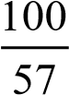 B. 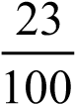 C. 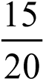 D. 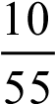
Câu 2. Chữ số 7 trong số thập phân 15,327 có giá trị là:
A. 7 B. 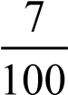 C. 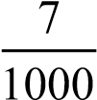 D. 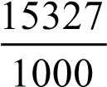
Câu 3. Viết phân số 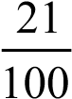 dưới dạng số thập phân được:
A. 21,0 B. 2,1 C. 0,21 D. 0,021
Câu 4. Số bé nhất trong các số 57,843; 56,834; 57,354; 56,345 là
A. 57,843 B. 56,834 C. 57,354 D. 56,345
Câu 5. Một người trong 5 ngày làm được 30 sản phẩm. Với mức làm như thế để được 48 sản phẩm người đó phải làm trong bao nhiêu ngày?
A. 6 ngày B. 7 ngày C. 8 ngày  II. TỰ LUẬN  Câu 1. Viết số thập phân thích hợp vào chỗ chấm: | D. 9 ngày
a) 1kg 38 g = ………. kg b) 6m² 15dm² = ............. dm²
c) 12 ha = ……… km² d) 4236m² = ............... ha
Câu 2. Chuyển các hỗn số sau thành phân số rồi thực hiện phép tính:
a) 2 ²3³ b) 3¹ :2 ¹
3 4 2 4
…………………………………………………………………………………………………………
…………………………………………………………………………………………………………
…………………………………………………………………………………………………………
Câu 3. Một căn phòng hình chữ nhật có chiều rộng 6m, chiều dài 9m. Người ta lát nền căn phòng đó bằng loại gạch vuông cạnh 3 dm. Hỏi để lát kín căn phòng đó cần bao nhiêu viên gạch? (Diện tích phần mạch vữa không đáng kể) ………………………………………………………………………………………………………… …………………………………………………………………………………………………………
…………………………………………………………………………………………………………
Câu 4. Hiện nay mẹ hơn con 27 tuổi. Biết rằng sau 3 năm nữa tuổi mẹ bằng  tuổi con. Tính tuổi
hiện nay của mỗi người?
………………………………………………………………………………………………………… …………………………………………………………………………………………………………
…………………………………………………………………………………………………………
…………………………………………………………………………………………………………
…………………………………………………………………………………………………………
………………………………………………………………………………………………………… HƯỚNG DẪN GIẢI CHI TIẾT

I. TRẮC NGHIỆM
1. B | 2. C | 3. C | 4. D | 5. C
II. TỰ LUẬN Câu 1.
Viết số thập phân thích hợp vào chỗ chấm:
a) 1kg 38 g = ………. kg b) 6m² 15dm² = ………. dm²
c) 12 ha = ……… km² d) 4236m² = ……….. ha

Phương pháp giải
Áp dụng cách đổi:
1kg = 1000 g ; 1m² = 100 dm²
1 km² = 100 ha; 1 ha = 10000m²

Lời giải chi tiết
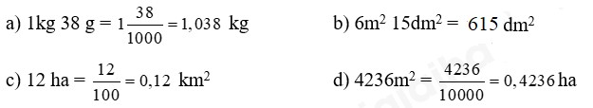
Câu 2.
Chuyển các hỗn số sau thành phân số rồi thực hiện phép tính:
- 2 ²3³
3 4
- 3¹ :2 ¹
2 4

Phương pháp giải
- Chuyển hỗn số thành phân số rồi nhân, chia phân số theo quy tắc:
+ Muốn nhân hai phân số ta lấy tử số nhân với tử số, mẫu số nhân với mẫu số
+ Muốn chia hai phân số ta lấy phân số thứ nhất nhân với phân số thứ hai đảo ngược

Lời giải chi tiết
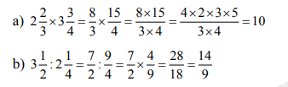
Câu 3. Một căn phòng hình chữ nhật có chiều rộng 6m, chiều dài 9m. Người ta lát nền căn phòng đó bằng loại gạch vuông cạnh 3 dm. Hỏi để lát kín căn phòng đó cần bao nhiêu viên gạch? (Diện tích phần mạch vữa không đáng kể)

Phương pháp giải
- Tính diện tích căn phòng = Chiều dài x chiều rộng
- Đổi số đo diện tích vừa tìm được sang đơn vị dm²
- Tính diện tích mỗi viên gạch = Độ dài cạnh x độ dài cạnh
- Số viên gạch = Diện tích căn phòng : Diện tích 1 viên gach Lời giải chi tiết
Diện tích căn phòng hình chữ nhật là
6 x 9 = 54 (m²)
Đổi 54 m² = 5400 dm²
Diện tích viên gạch hình vuông có cạnh 3 dm là
3 x 3 = 9 (dm²)
Số viên gạch cần dùng để lát kín căn phòng đó là
5400 : 9 = 600 (viên)
Đáp số: 600 viên
Câu 4. Hiện nay mẹ hơn con 27 tuổi. Biết rằng sau 3 năm nữa tuổi mẹ bằng  tuổi con. Tính tuổi hiện nay của mỗi người?

Phương pháp giải
- Sau 3 năm nữa mẹ vẫn hơn con 27 tuổi.
- Vẽ sơ đồ, tìm hiệu số phần bằng nhau
- Tìm tuổi con về tuổi mẹ sau 3 năm
- Tìm tuổi con và tuổi mẹ hiện nay

Lời giải chi tiết
Sau 3 năm nữa thì hiệu số tuổi của hai mẹ con không đổi và mẹ vẫn hơn con 27 tuổi.
Ta có sơ đồ sau 3 năm:
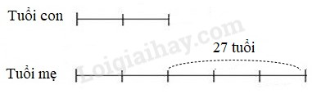
Hiệu số phần bằng nhau là 5 – 2 = 3 (phần)
Tuổi con sau 3 năm nữa là 27 : 3 x 2 = 18 (tuổi) Tuổi con hiện nay là
18 – 3 = 15 (tuổi)
Tuổi mẹ hiện nay là
15 + 27 = 42 (tuổi)
Đáp số: Con: 15 tuổi
Mẹ: 42 tuổi

